烟幕干扰弹的投放策略

摘要
本文针对烟幕干扰弹对来袭导弹的遮蔽干扰问题，建立了一套”解析运动学正演 + 精确圆柱遮蔽判据 + 机理参数化全局优化”的数学模型，依次解决了给定策略的遮蔽时长计算、单机单弹策略优化、单机三弹策略优化与三机协同策略优化四个问题。
建模的核心是先建立可复核的正演算子：导弹以 300 m/s 等速直线飞向假目标，无人机等高度匀速直线飞行，干扰弹离机后继承无人机速度做抛体运动，云团水平静止、以 3 m/s 匀速下沉、有效半径 10 m、寿命 20 s。在此基础上，本文提出精确圆柱遮蔽判据：利用圆柱侧面视线被上下底面圆周视线夹住的几何性质，把”整个柱面被完全遮蔽”降为”上下两个底面圆周上每点到导弹的视线线段均与云球相交”，同时要求垂足参数 $λ∈[0,1]$ 保证云团位于导弹与目标之间。该判据与点目标、包络球锥两个对照判据构成夹逼关系，用于检验结果对几何口径的稳健性。
问题一按题目给定策略（FY1 以 120 m/s 朝假目标飞行，受领任务 1.5 s 后投放、3.6 s 后起爆）正演计算，得有效遮蔽时长 1.3621 s，遮蔽区间 [8.0564 s, 9.4185 s]；进入由最不利视线距离降到 10 m 决定，退出由导弹追平云团（$λ_{min}=0$）决定。时间与角度网格加密 8 倍结果 6 位小数不变，三判据夹逼差异不超过 3.2%，重力加速度取 9.8/9.81/10 时结论不翻转。
问题二将速度、航向、投放时刻、引信时间作为决策变量做全局优化。针对可行域是”云心必须落在 10 m 视线管道内”的薄流形这一难点，引入以”导弹追平云团时刻 $t^{*}$ 及云心在垂直视线平面内偏置 $(d_{1},d_{2})$“为坐标的良态参数化，配合差分进化与多起点 Nelder-Mead 双路线求解。最优遮蔽时长 4.5879 s，为问题一的 3.37 倍；最优策略是 FY1 以 140 m/s、航向角 6.15°（背离假目标、朝导弹来向）飞行并几乎立即投放起爆，把云团提前布设在离导弹初始位置最近的空域，”守株待兔”地让导弹穿越云团所在视线管道。最优解与忽略可达性的自由上界仅差 0.0003 s，8 项独立验证全部通过。
问题三在同一架 FY1 上投放三枚弹，受同机投放间隔至少 1 s 约束、目标为三云团遮蔽区间的并集。本文证明三条几何硬约束把最优解钉死在解析上界：窗口晚端不超过导弹追平 FY1 初始位置所在断面的 7.3706 s，窗口起点受间隔约束不低于 1.0 s，第三枚弹因起爆位置超出中心视线可达范围必然零贡献。构造性策略（v=140 m/s、航向 4.58°，三弹在 0/1/2 s 即投即爆）实现并集遮蔽 6.3706 s，与解析上界之差仅 3×10⁻¹⁰ s，16 项验证全部通过。
问题四由 FY1、FY2、FY3 各投一枚弹。导弹依次掠过三机空域，三段遮蔽窗口天然落在早、中、晚三个时段且间隙达 7.1/6.5 s，据此证明各机独立取单弹最优即全局并集最优。FY2、FY3 的最优解呈”大偏置扫过式”结构——云团静止停在视线旋转扫过的路径上；且速度必须作为决策变量，否则 FY3 完全无可行遮蔽。三机并集遮蔽达 11.7461 s，23 项验证全部通过，300 组联合扰动零提升。
本文的主要创新点：(1) 精确圆柱遮蔽判据，将柱面完全遮蔽严格降为两圆周判定并计入前后关系；(2) 良态参数化 $(t^{*},d_{1},d_{2})$，把高维薄可行域优化化为低维良态搜索；(3) 问题三的可证解析上界与结构解，使最优性不依赖优化器；(4) 问题四的解耦论证与”扫过式”遮蔽结构发现。
问题五（5 机对 3 枚导弹的多机多弹协同）尚未完成建模，正文第八章保留其任务分析与待补充说明。
关键词：烟幕遮蔽；解析运动学；视线遮挡判据；全局优化；差分进化；投放策略

一、问题重述

1.1 问题背景
烟幕干扰弹通过化学燃烧或爆炸分散形成烟幕气溶胶云团，在保护目标前方特定空域形成遮蔽，干扰敌方导弹导引头对目标的观测，具有成本低、效费比高的优点。现代投放技术已可实现定点精确抛撒：无人机挂载干扰弹巡飞，受领任务后调整航向航速，在预定时刻投放干扰弹，并通过时间引信控制起爆时刻。
本文考虑的具体场景为：以来为保护半径 7 m、高 10 m 的圆柱形真目标（下底面圆心 $(0,200,0)$）而设置的假目标（原点 $O$）为坐标原点。三枚来袭导弹 M1、M2、M3 分别位于 $(20000,0,2000)$、$(19000,600,2100)$、$(18000,−600,1900)$，以 300 m/s 等速直线飞向假目标；五架无人机 FY1–FY5 分别位于 $(17800,0,1800)$、$(12000,1400,1400)$、$(6000,−3000,700)$、$(11000,2000,1800)$、$(13000,−2000,1300)$，受领任务后可瞬时调整航向，以 70–140 m/s 等高度匀速直线飞行，航向航速一经确定不再改变。干扰弹脱离无人机后仅受重力作用，起爆后瞬时形成球状云团，云团以 3 m/s 匀速下沉，云团中心 10 m 范围内的烟幕在起爆后 20 s 内可提供有效遮蔽；同一架无人机投放两枚干扰弹的时间间隔至少 1 s，不同干扰弹的遮蔽可以不连续。

1.2 问题提出
题目要求建立数学模型，设计烟幕干扰弹的投放策略（无人机飞行方向、飞行速度、投放点、起爆点），使多枚干扰弹对真目标的有效遮蔽时间尽可能长，共五个递进的问题：
问题一：FY1 以 120 m/s 朝假目标方向飞行，受领任务 1.5 s 后投放一枚干扰弹，间隔 3.6 s 后起爆，求该弹对 M1 的有效遮蔽时长。本问全部参数给定，是一个正演计算问题。
问题二：FY1 投放一枚干扰弹干扰 M1，自行确定飞行方向、速度、投放点与起爆点，使遮蔽时间尽可能长。本问将问题一的给定参数变为决策变量，是一个四维优化问题。
问题三：FY1 投放三枚干扰弹干扰 M1，给出投放策略并将结果保存到 result1.xlsx。新增同机投放间隔至少 1 s 的约束，目标变为三云团遮蔽区间的并集时长。
问题四：FY1、FY2、FY3 各投放一枚干扰弹干扰 M1，给出投放策略并将结果保存到 result2.xlsx。三机位置不同、每机一弹，问题由单机多弹变为多机协同。
问题五：五架无人机每架至多投放三枚干扰弹，对 M1、M2、M3 三枚导弹实施干扰，给出投放策略并将结果保存到 result3.xlsx。本问为多机多弹对多导弹的分配与调度问题。
五个问题共享同一套运动学与遮蔽判据，决策变量与约束逐层增多：问题一建立的正演模型是后续所有问题的基础，问题二至问题四在其外层分别叠加单机优化、多弹并集与多机协同结构，问题五进一步引入多导弹分配。

二、模型假设与符号说明

2.1 模型假设
每条假设均对应题面给出的明确事实或题面未提供参数时的最保守处理：
- 导弹运动：导弹以 300 m/s 沿直线等速飞向假目标原点，飞行方向不因干扰改变。题面明确”该型导弹飞行速度 300 m/s”“飞行方向直指假目标”。
- 无人机与干扰弹运动：无人机等高度匀速直线飞行，航向速度确定后不变；干扰弹离机瞬间完整继承无人机速度矢量，此后仅受重力，做标准抛体运动。题面未给气动阻力参数，故不引入题面不支持阻力项。
- 云团模型：起爆后云团水平坐标保持在起爆点不变，以 3 m/s 匀速下沉；遮蔽范围按以云心为球心、有效半径 10 m 的球体处理。题给唯一形状参数是”云团中心 10 m 范围内有效”，球体是与该参数唯一自洽的各向同性形状，且视线—球相交有闭式解。
- 云团寿命：起爆 20 s 后云团失效，不再计入遮蔽。
- 环境因素：不考虑风、湍流、云团扩散变形等题面未给出的因素；在确定性场景中这些因素无参数支持。
- 重力加速度：题面未给 $g$ 的取值，主口径取 $g=9.8 m/s^{2}$，并对 $g=9.81$、$10$ 做灵敏度分析检验结论是否翻转。

2.2 符号说明
全文复用的主要符号见表 1，仅在单个问题使用的符号在该问题中首次出现时定义。
表 1 主要符号说明
符号 | 含义 | 单位
$t$​ | 全局时刻，$t=0$ 为受领任务时刻 | s
$M(t)$​ | 导弹 M1 位置 | m
$U(t)$​ | 无人机位置 | m
$R$、$D$ | 干扰弹投放点、起爆点位置 | m
$S(t)$​ | 烟幕云团中心位置 | m
$v$、$φ$ | 无人机飞行速度、航向角（与 $+x$ 轴夹角） | m/s、rad
$t_{rel}$、$τ$、$t_{det}$ | 投放时刻、引信时间、起爆时刻（$t_{det}=t_{rel}+τ$） | s
$\hat{h}$​ | 无人机航向单位矢量 | —
$C$、$r_{c}$、$h_{c}$ | 真目标下底面圆心 $(0,200,0)$、半径 7、高 10 | m
$P(θ,z)$​ | 真目标圆柱表面点，$θ∈[0,2π)$，$z∈\{0,h_{c}\}$ | m
$r_{s}$​ | 云团有效半径，$r_{s}=10$ | m
$w$、$q$ | 视线方向矢量 $P−M$、导弹到云心矢量 $S−M$ | m
$λ$​ | 云心在视线上的垂足参数 | —
$d$​ | 云心到视线所在直线的垂直距离 | m
$d_{worst}$、$λ_{min}$ | 全部底面圆周视线上 $d$ 的最大值、$λ$ 的最小值 | m、—
$T_{eff}$​ | 有效遮蔽总时长 | s
$g$​ | 重力加速度，主口径 9.8 | m/s²

三、总体思路与问题关系

3.1 问题总体分析
本题不含任何观测数据样本，全部实体的运动都是题面给定的匀速或抛体运动，因此它不是数据驱动问题，而是”解析运动学 + 计算几何 + 参数优化”问题。解题的关键结构是：先建立一个可复核的正演算子——给定轨迹与起爆参数，输出有效遮蔽区间与时长；再针对各问在其外层叠加不同复杂度的决策结构。
正演算子在问题一中建立并冻结：导弹、无人机、干扰弹、云团四类实体的位置随时间显式可写，遮蔽判定归结为视线与云球的相交检验。问题二把正演算子的四个输入（$v,φ,t_{rel},τ$）变为待优化变量；问题三在单机框架内复制三枚弹并引入投放间隔约束与并集目标；问题四把单机优化推广到三架不同初始位置的无人机并论证解耦条件；问题五进一步引入多导弹分配，需在前四问的模型上扩展多机多弹调度，该问建模尚未完成。

3.2 技术路线
技术路线按”共享基座、逐问扩展”组织：
共享基座（问题一建立）：运动学方程 + 精确圆柱遮蔽判据 + 对照判据 + 数值求区间方法
│
问题一：给定策略 → 正演计算遮蔽区间 → 网格收敛 / 三判据夹逼 / g 灵敏度检验
│
问题二：决策变量 (v, φ, t_rel, τ) → 良态参数化 (t*, d1, d2) → 差分进化 + 多起点精修
│ → 自由上界 / 暴力网格 / 解析弦长公式三重最优性验证
问题三：三弹并集 + 间隔约束 → 三硬约束解析上界论证 → 结构解 + φ 扫描 + 7 维 DE 全局验证
│
问题四：三机各一弹 → 解耦论证 → 每机 4 维参数化优化 → 并集合成 + 联合扰动检验
│
问题五：多机多弹对多导弹（待建模）
各问结果与验证均回溯到同一套共享代码（model_core.py 及各问求解入口），保证口径一致：任何一问的遮蔽判定实现若与其他问不一致，回归测试会立即暴露。

四、问题一的建模与求解

4.1 问题一分析
问题一给定全部运动参数：FY1 以 120 m/s 朝假目标方向（水平 $−x$ 方向）飞行，受领任务 1.5 s 后投放，引信时间 3.6 s。任务是求该弹对 M1 的有效遮蔽时长。求解分三步：先写出导弹、无人机、干扰弹、云团四类实体的运动学方程；再建立”真目标圆柱被云团完全遮蔽”的精确几何判据；最后沿时间轴扫描求出遮蔽区间。本问建立的判据与数值方法将被后续各问直接复用，因此需要同时完成可靠性检验（网格收敛、判据对照、参数灵敏度）。

4.2 运动学建模与遮蔽判据建立
运动学方程。四类实体均为确定性运动，位置随时间显式可写。导弹 M1 初值记为 $M_{1}(0)$，以 300 m/s 沿指向原点的方向飞行：
$M(t)=M_{1}(0)+v_{M} t, v_{M}=300⋅\frac{−M_{1}(0)}{\left\|M_{1}(0)\right\|}.$ (1)
式中 $v_{M}$ 的方向由初值唯一确定，例如 M1 的速度为 $(−3000, 0, −300)/\sqrt{101}≈(−298.51, 0, −29.85) m/s$。无人机 FY1 沿水平 $−x$ 方向飞行，$U(t)=(17800−120t, 0, 1800)$；干扰弹在 $τ=t−1.5$ 时刻的位置为投放点叠加抛体位移：
$B(τ)=R+v_{U} τ \hat{h}−1/2gτ^{2}\hat{z},$ (2)
其中 $R$ 为投放点，$\hat{h}$ 为离机瞬间航向单位矢量，$\hat{z}$ 为竖直单位矢量。取 $τ=3.6$ 得起爆点 $D=(17188, 0, 1736.496)$，起爆时刻 $t_{det}=5.1$ s。云团起爆后水平坐标冻结、以 3 m/s 下沉：
$S(t)=\left(D_{x}, D_{y}, D_{z}−3 (t−t_{det})\right), 0≤t−t_{det}≤20.$ (3)
式 (1)–(3) 给出任意时刻导弹与云团的准确位置，是遮蔽判定的输入；后续所有问题都复用这一组方程，仅更换参数或增加决策变量。
精确圆柱遮蔽判据。导弹导引头观测的对象是有尺寸的真目标圆柱，而不是其中心一点：只判断中心视线会系统性高估遮蔽时长。注意到圆柱侧面上任意一点的视线，都被上、下底面圆周上对应方位角点的视线夹在中间，因此”整个柱面被云团完全遮蔽”当且仅当”上下两个底面圆周上每一点到导弹的视线线段都与云球相交”。这一性质把连续柱面的判定严格降为两个圆周的判定。
对底面圆周点 $P(θ,z)$（$z∈\{0,h_{c}\}$），记视线矢量 $w=P−M$、导弹到云心矢量 $q=S−M$。视线线段与云球相交需要同时满足两个条件：云心垂足落在线段之内（前后关系），且云心到视线的垂直距离不超过有效半径：
$λ(θ,z,t)=\frac{q⋅w}{{\left\|w\right\|}^{2}}, d^{2}(θ,z,t)={\left\|q\right\|}^{2}−\frac{(q⋅w)^{2}}{{\left\|w\right\|}^{2}}.$ (4)
式中 $λ∈[0,1]$ 表示云团位于导弹与目标之间，$d≤r_{s}$ 表示视线穿过云球。对全部圆周视线取最不利值：
$d_{worst}(t)=\max_{θ, z∈\{0,h_{c}\}}d(θ,z,t), λ_{min}(t)=\min_{θ, z∈\{0,h_{c}\}}λ(θ,z,t).$ (5)
于是 $t$ 时刻有效遮蔽的充要条件为
$d_{worst}(t)≤r_{s} ∧ λ_{min}(t)≥0 ∧ 0≤t−t_{det}≤20.$ (6)
前后关系条件 $λ≥0$ 不可省略：若导弹已飞越云团，视线所在直线虽然仍穿过云球，但线段上并没有云。开发过程中，对照判据曾因漏掉该条件而在导弹越过后误判遮蔽（点目标口径一度错算为 4.04 s）；补上后三判据自洽。这一事实也预示本题的遮蔽退出边界由 $λ_{min}=0$ 而非距离回升决定，后文数值结果证实了这一点。
对照判据。为检验主判据实现的正确性以及结果是否被几何口径左右，另设两个口径构成夹逼：对照 A 把真目标简化为中心点 $(0,200,5)$，只判断单条视线（忽略目标尺寸，偏乐观）；对照 B 用半径 $ρ=\sqrt{r_{c}^{2}+(h_{c}/2)^{2}}=\sqrt{74}≈8.602$ m 的包络球把圆柱包住再判断（把目标包大，偏保守）。三者排序应满足”包络球 $≤$ 精确圆柱 $≤$ 点目标”。

4.3 模型求解与结果分析
数值方法。角度极值用 2048 点网格扫描定位后以有界 Brent 优化求精至 ${10}^{−10}$；时间边界先以 0.01 s 粗网格定位符号变化区间，再二分至 ${10}^{−9}$ s。整个求解无随机成分，结果确定性可复现。求解得到的关键事件时间线见表 2。
表 2 问题一关键事件时间线
事件 | 全局时刻/s | 位置 (x, y, z)/m
受领任务（零时刻） | 0 | FY1：(17800, 0, 1800)；M1：(20000, 0, 2000)
投放干扰弹 | 1.5 | (17620, 0, 1800)
干扰弹起爆 | 5.1 | (17188, 0, 1736.496)
遮蔽开始 | 8.0564 | —
遮蔽结束 | 9.4185 | —
云团 20 s 有效期截止 | 25.1 | (17188, 0, 1676.496)
M1 抵达假目标 | 66.9992 | (0, 0, 0)
注：时刻以受领任务为零点；起爆点高度 $z=1800−1/2g⋅{3.6}^{2}=1736.496$ m。数据来源：表格/Q1/q1_key_events.csv。
表 2 表明云团有效期截止（25.1 s）远晚于遮蔽结束（9.4185 s），20 s 寿命在本问不构成约束；起爆瞬间弹—幕距离达 1294.4 m，遮蔽发生在起爆后约 3.0–4.3 s 云龄段。有效遮蔽时长 1.3621 s，区间 [8.0564 s, 9.4185 s]。
为弄清遮蔽窗口两侧边界的物理机理并检验主判据，图 1 给出三判据最不利距离的时间历程与前后关系量的变化。
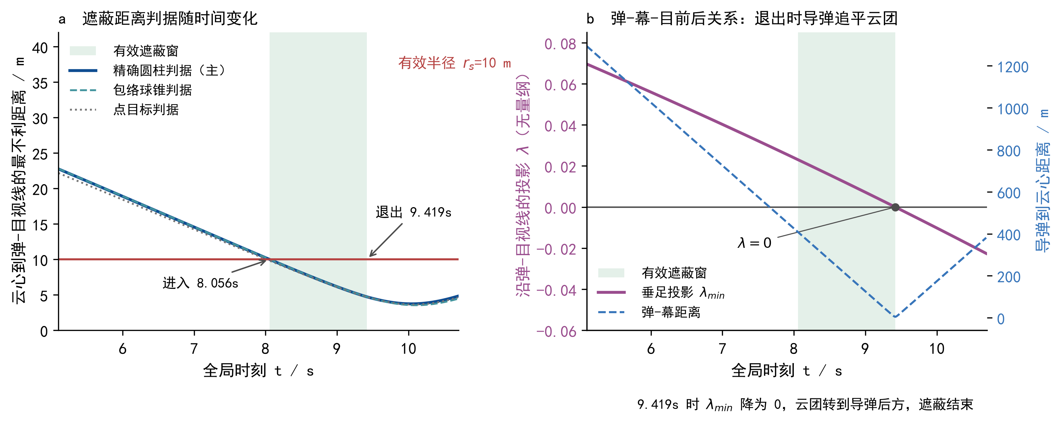
问题一遮蔽窗口与进入/退出机理
图 1 问题一三判据最不利视线距离与遮蔽窗口的时间历程
注：(a) 三条曲线分别为精确圆柱（主）、包络球锥、点目标判据下云心到目标视线的最不利距离，红线为有效半径 10 m，绿色阴影为有效遮蔽窗口；(b) 紫线为垂足参数 $λ_{min}$（左轴），蓝虚线为导弹到云心距离（右轴）。
由图 1(a) 可见，导弹逼近过程中最不利距离单调下降，在 8.056 s 触及 10 m 阈值，遮蔽开始；三条判据曲线几乎重合，仅在阈值附近有微小分离。图 1(b) 解释了退出机理：$λ_{min}$ 随时间持续下降，9.419 s 时降为 0，云心落到导弹身侧之后，视线不再穿过云团，遮蔽结束——此时最不利距离约 5.4 m，仍小于 10 m。退出由几何前后关系决定，而非距离重新变大，这正是式 (6) 中 $λ_{min}≥0$ 条件的直接体现。
图 2 从空间视角复核同一结论：(a) 给出 x–z 平面内导弹、无人机、干扰弹弹道与云团下沉段的轨迹关系；(b) 在视线坐标系下展示云心相对”导弹—目标视线的最不利方向”的轨迹，进入由 $d=10$ m 决定、退出由前方距离 $a=0$ 决定。
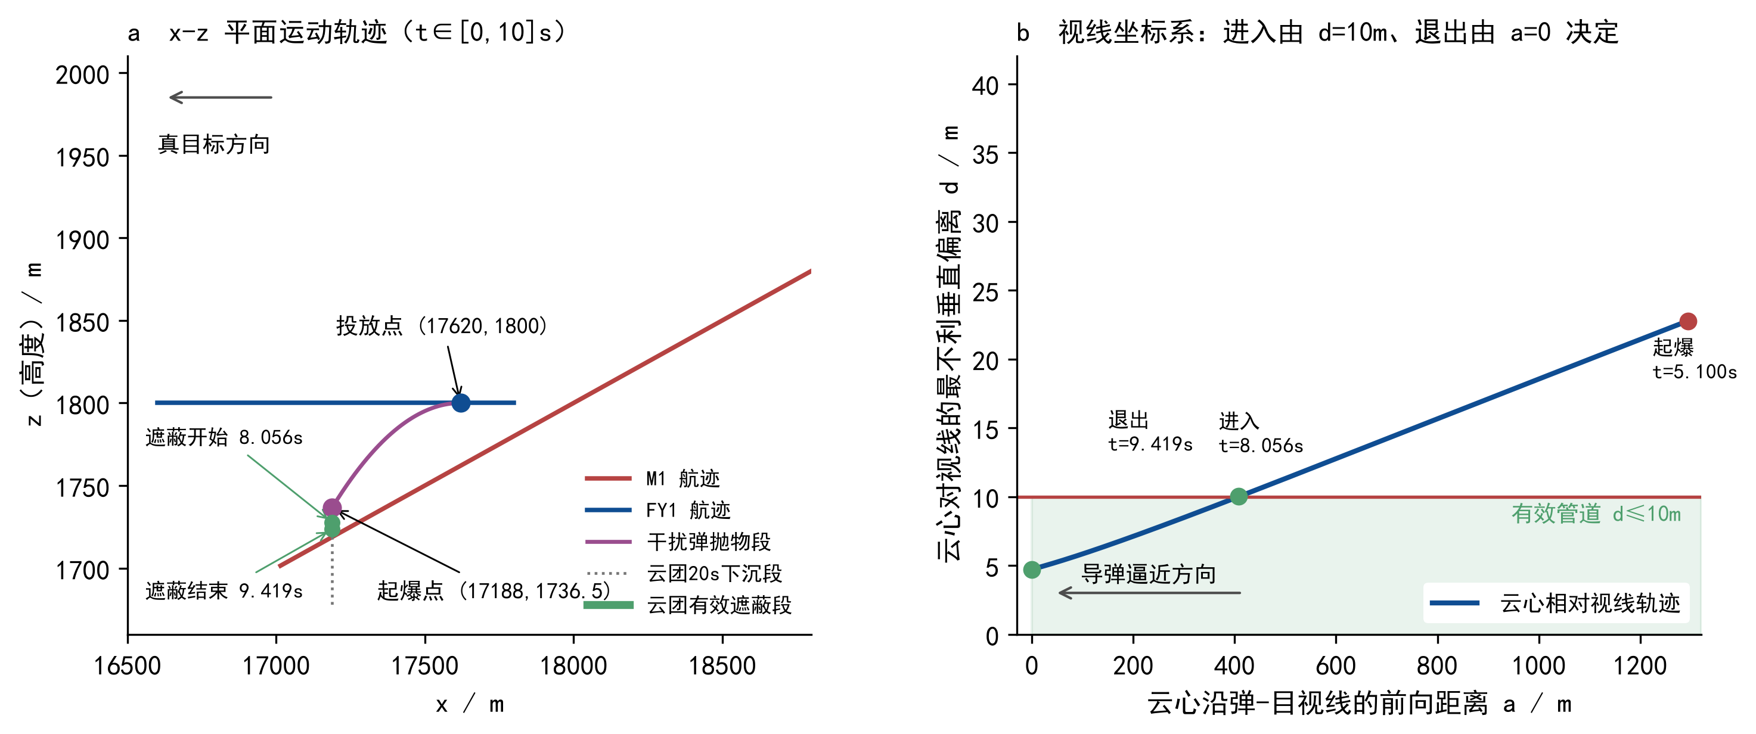
问题一轨迹与视线坐标系全景
图 2 问题一 x–z 平面运动轨迹与视线坐标系下云心相对视线的位置
注：(a) 紫色为干扰弹抛物段，绿色为云团有效遮蔽段；(b) 横轴为云心沿弹目视线的前方距离 $a$，纵轴为对最不利视线的垂直偏离 $d$，阴影为有效管道 $d≤10$ m。
两幅图共同确认：遮蔽窗口 [8.0564, 9.4185] s 由”进入靠距离、退出靠前后关系”两个不同几何机制拼接而成，且云团寿命远未用尽——这提示若能改变投放策略让云团更早进入管道，遮蔽还有很大提升空间，该问题留待问题二优化解决。
可靠性检验。表 3 给出三判据的进入、退出时刻与时长对照。
表 3 问题一三种遮蔽判据的结果对照
判据 | 进入时刻/s | 退出时刻/s | 时长/s | 相对主判据
精确圆柱（主判据） | 8.0564 | 9.4185 | 1.3621 | —
点目标中心（对照 A） | 8.0130 | 9.4185 | 1.4055 | +3.2%
包络球锥（对照 B） | 8.0610 | 9.4185 | 1.3575 | −0.34%
注：数据来源：表格/Q1/q1_shielding_intervals.csv；相对主判据一列为时长之差与主判据时长之比。
表 3 的排序符合几何预期：忽略目标尺寸的点目标口径最宽松，把目标包大的包络球口径最苛刻，精确圆柱介于两者之间；三者差异不超过 3.2%，说明主结果对目标几何口径不敏感。表 4 与表 5 分别检验数值收敛性与题面未给定的 $g$ 的影响。
表 4 问题一数值收敛性检验
检查维度 | 取值 | 有效遮蔽时长/s
时间步长 dt | 0.02 / 0.01 / 0.005 / 0.0025 | 均为 1.362065
角度网格点数 Nθ | 512 / 1024 / 2048 / 4096 | 均为 1.362065
注：数据来源：表格/Q1/q1_grid_convergence.csv；时间步长缩小 8 倍、角度网格加密 8 倍，结果 6 位小数不变。
表 5 问题一重力加速度灵敏度
g/(m/s²) | 起爆点高度/m | 遮蔽区间/s | 有效遮蔽时长/s
9.80（主口径） | 1736.496 | [8.0564, 9.4185] | 1.3621
9.81 | 1736.431 | [8.0432, 9.4185] | 1.3753
10.00 | 1735.200 | [7.8024, 9.4189] | 1.6165
注：数据来源：表格/Q1/q1_sensitivity_g.csv。
表 4 显示时间与角度网格各加密 8 倍后结果 6 位小数完全不变，边界精度由二分与 Brent 求精保证，数值实现已收敛。表 5 显示 $g$ 从 9.8 变到 9.81（工程上常见的取值分歧量级）时结果仅变化约 1%；即便取 $g=10$，遮蔽时长 1.62 s、遮蔽发生在起爆后 3–4.3 s 云龄段的定性结论均不翻转。$g$ 主要通过改变起爆点高度影响进入时刻，退出时刻几乎不动（9.4185→9.4189 s），与”退出由水平方向追平几何决定”的机理一致。
此外，核心判据的实现另通过独立单元测试验证：运动学解析值比对、正交距离公式、前后关系判定、圆周极值对 20 万点稠密采样的误差（< ${10}^{−10}$）及端到端遮挡判定共 10 项断言全部通过（代码/Q1/test_core_checks.py）。本问结论：给定策略的有效遮蔽时长为 1.3621 s，遮蔽区间 [8.0564 s, 9.4185 s]。

五、问题二的建模与求解

5.1 问题二分析
问题二放开问题一中给定的四个量——飞行速度、航向、投放时刻、引信时间——要求确定投放方案使遮蔽时长最大。与问题一的关键差别在于：题目不再要求无人机”朝假目标方向飞行”，航向可以取背离假目标的方向。这一放开正是后文最优解的来源：与其让无人机飞到导弹前方远处才布云，不如让云团尽量靠近导弹初始位置，让导弹”撞”上一团提前布设的烟幕。
沿用问题一冻结的运动学与精确圆柱判据，本问是纯确定性优化问题。求解需要解决两个难点：一是决策变量到投放点、起爆点的映射及物理可达约束；二是遮蔽可行域是一条极薄的流形——云心必须落在 10 m 视线管道内——直接在原始变量上做全局搜索会陷入大量不可行区。

5.2 决策变量、可达约束与良态参数化
决策变量与映射。决策向量取 $x=(v,φ,t_{rel},τ)$：速度 $v∈[70,140]$ m/s，航向角 $φ∈[0,2π)$（与 $+x$ 轴夹角），投放时刻 $t_{rel}≥0$，引信时间 $τ>0$。由运动学直接导出投放点、起爆点与起爆时刻：
$R=U_{0}+v \hat{h} t_{rel}, D=R+v \hat{h} τ−1/2gτ^{2}\hat{z}, t_{det}=t_{rel}+τ.$ (7)
物理可达约束为：$70≤v≤140$（题给速度范围）；$0≤D_{z}≤1800$（抛体回落不高于巡航高度）；$τ>0$（先投放后起爆）。优化目标为
$\max_{v, φ, t_{rel}, τ} T_{eff}(v,φ,t_{rel},τ),$ (8)
其中 $T_{eff}$ 由式 (6) 的判据沿时间轴积分区间长度给出。
良态参数化。直接在式 (8) 上搜索会遇到平顶与零平台：绝大多数采样点落在”云团不在管道内”的零遮蔽区，差分进化难以启动。为此把云心位置改用一组几何意义更良态的坐标描述：设 $t^{*}$ 为导弹在视线方向上追平云团的时刻，$\hat{e}$ 为该时刻弹目视线单位矢量，取垂直视线平面的一组基 $n_{1}=\hat{e}×\hat{z}$、$n_{2}=\hat{e}×n_{1}$，把 $t^{*}$ 时刻的云心钉在该平面内：
$P^{*}=M(t^{*})+d_{1} n_{1}+d_{2} n_{2},$ (9)
其中 $(d_{1},d_{2})$ 为云心相对导弹的平面偏置。在该参数化下，只要 $(d_{1},d_{2})$ 落在一个有界小区域内云团就处于管道附近，搜索空间从”4 维含大片不可行区”压缩为”3 维良态区”；优化收敛后再由 $P^{*}$ 反解出 $(v,φ,t_{rel},τ)$。
解析弦长机制。为给数值结果提供数量级校验，注意到云心相对视线管道的横向漂移由云团下沉与视线随导弹逼近而旋转两种效应合成，漂移速率近似为 $v_{M}C$，其中 $C$ 为两个漂移分量的合成系数。云团划过 10 m 管道相当于一条弦，遮蔽时长近似为
$T≈\frac{2r_{s}}{v_{M} C}.$ (10)
式 (10) 表明 $C$ 越小遮蔽越长，而 $C$ 随导弹—目标距离增大而减小，因此应让导弹尽早与云团相遇（$t^{*}$ 尽量小）——这给出”最优解应贴着可达边界、把云团尽量提前”的方向性判断，供 5.3 节数值结果对照。

5.3 模型求解与结果分析
求解方法。全局搜索采用差分进化（Sobol 初始种群、popsize=30）加多起点 Nelder-Mead 精修，遮蔽区间计算用向量化的精确圆柱判据（粗搜 0.02 s/360 点、精修 0.002 s/2048 点，与问题一逐点判定对齐）。为排除参数化引入的系统偏差，另设两条独立路线交叉验证：路线 A 直接在 $(v,φ,t_{rel},τ)$ 上多起点优化，路线 B 在 $(t^{*},d_{1},d_{2})$ 上优化后反解。两路线收敛到同一最优值（差 $1.1×{10}^{−5}$ s）。
最优投放方案与关键几何量见表 6。
表 6 问题二最优投放方案
量 | 最优值
飞行速度 v | 140.0000 m/s（取题给上限）
航向角 φ（与 +x 轴夹角） | 6.1522°（背离假目标、朝导弹来向）
投放时刻 t_rel | 0.2196 s
引信时间 τ | 0.5909 s
起爆时刻 t_det | 0.8105 s
投放点/m | (17830.5717, 3.2953, 1800.0000)
起爆点/m | (17912.8155, 12.1604, 1798.2893)
遮蔽窗口/s | [0.8105, 5.3984]
有效遮蔽时长 T_eff | 4.5879 s
注：数据来源：表格/Q2/q2_optimal_solution.csv；航向角以 $+x$ 轴为 0°、逆时针为正。
最优策略的直觉是”守株待兔”：FY1 背离假目标、朝导弹来向全速飞行，受领任务后约 0.22 s 即投放、0.81 s 即起爆，把云团布设在离导弹初始位置最近的空域；云团近乎静止，导弹以 300 m/s 一路穿过云团所在视线管道，从而获得最长遮蔽。表 7 的基线对照量化了各设计选择的贡献。
表 7 问题二基线方案对照
方案 | v/(m/s) | φ/(°) | t_rel/s | τ/s | T_eff/s
问题一给定策略 | 120 | 180 | 1.5000 | 3.6000 | 1.3621
朝假目标（φ=180° 固定）+ 其余优化 | 70 | 180 | 0 | 2.4495 | 2.9999
速度固定 v=70 + 其余优化 | 70 | 7.7778 | 0.2165 | 0.9809 | 4.5810
速度固定 v=140 + 其余优化 | 140 | 6.1526 | 0.2196 | 0.5908 | 4.5879
问题二最优策略 | 140 | 6.1522 | 0.2196 | 0.5909 | 4.5879
注：数据来源：表格/Q2/q2_baselines.csv；各行均在对应约束下重新优化。
表 7 表明增益的主要来源是航向放开：若仍把 φ 锁死在朝假目标的 180°，即便其余参数都优化也只能到 3.00 s；允许背离假目标后跃升至 4.59 s，提高约 3.37 倍。速度本身是次要因素——v=70 与 v=140 的最优解仅差 0.007 s，但最优解恰取题给上限 140 m/s。图 3 给出最优策略的空间几何与遮蔽窗口细节。
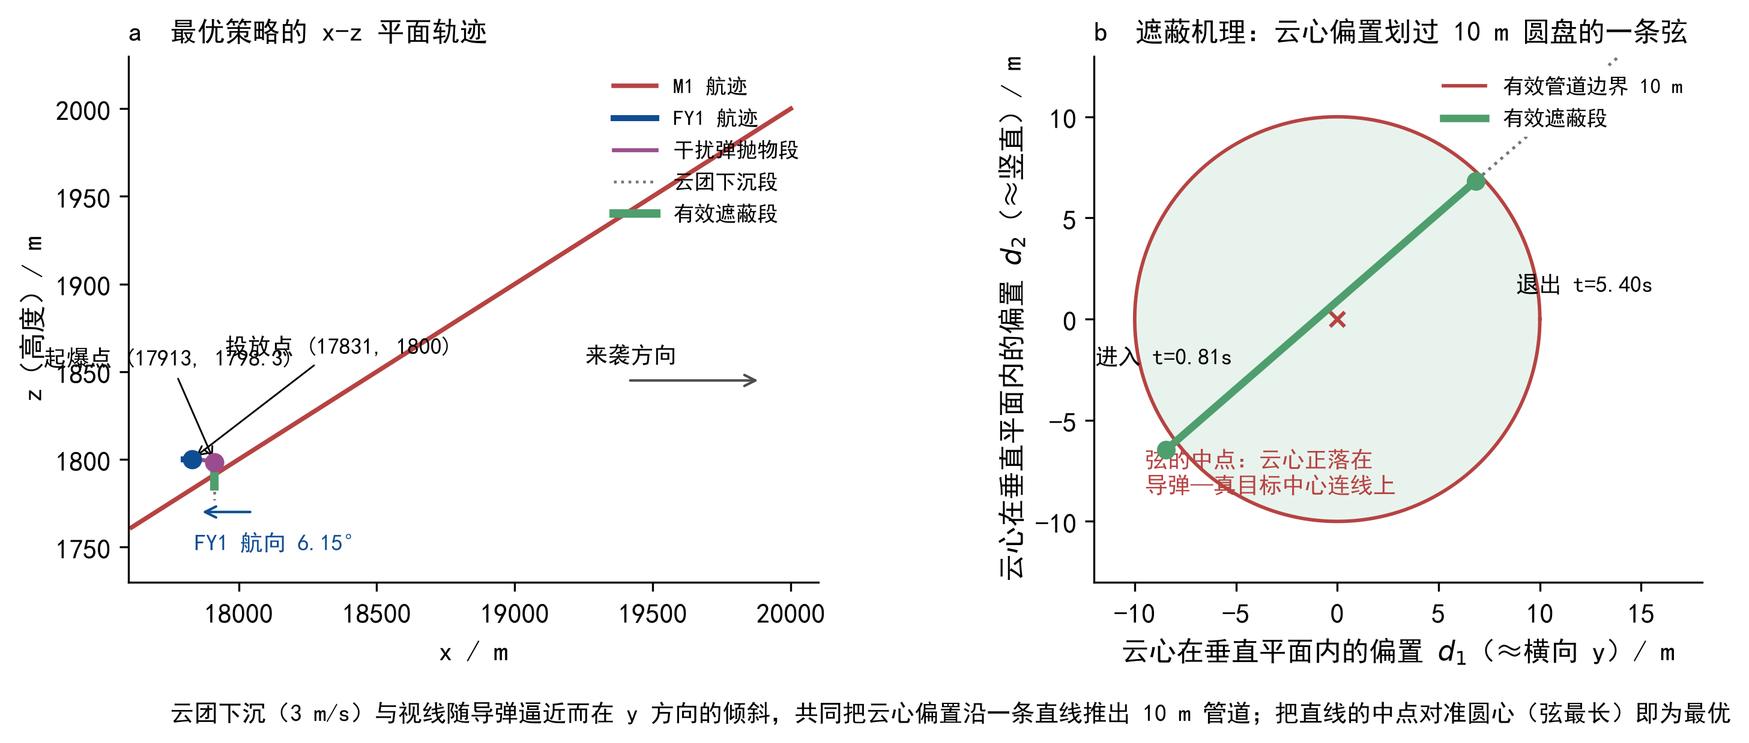
问题二最优策略几何
图 3 问题二最优策略的 x–z 平面轨迹与云心划过视线管道的弦
注：(a) 紫色为干扰弹抛物段（极短），绿色为云团有效遮蔽段；(b) 横轴 $d_{1}$、纵轴 $d_{2}$ 为云心在垂直视线平面内的偏置，红圈为有效管道截面 10 m 圆盘，绿色粗线为云心相对管道的划过轨迹。
由图 3(b) 可见，云心几乎沿圆盘直径划过：起爆时云心正落在导弹—真目标中心连线上（$d_{1}≈d_{2}≈0$ 附近进入），随后因云团下沉与视线倾斜被推出管道，弦的两端分别对应遮蔽进入（0.81 s）与退出（5.40 s）。把弦的中点对准圆心使弦最长，正是”起爆瞬间对准中心视线”这一最优结构。图 4 给出遮蔽窗口与退出机理的定量曲线。
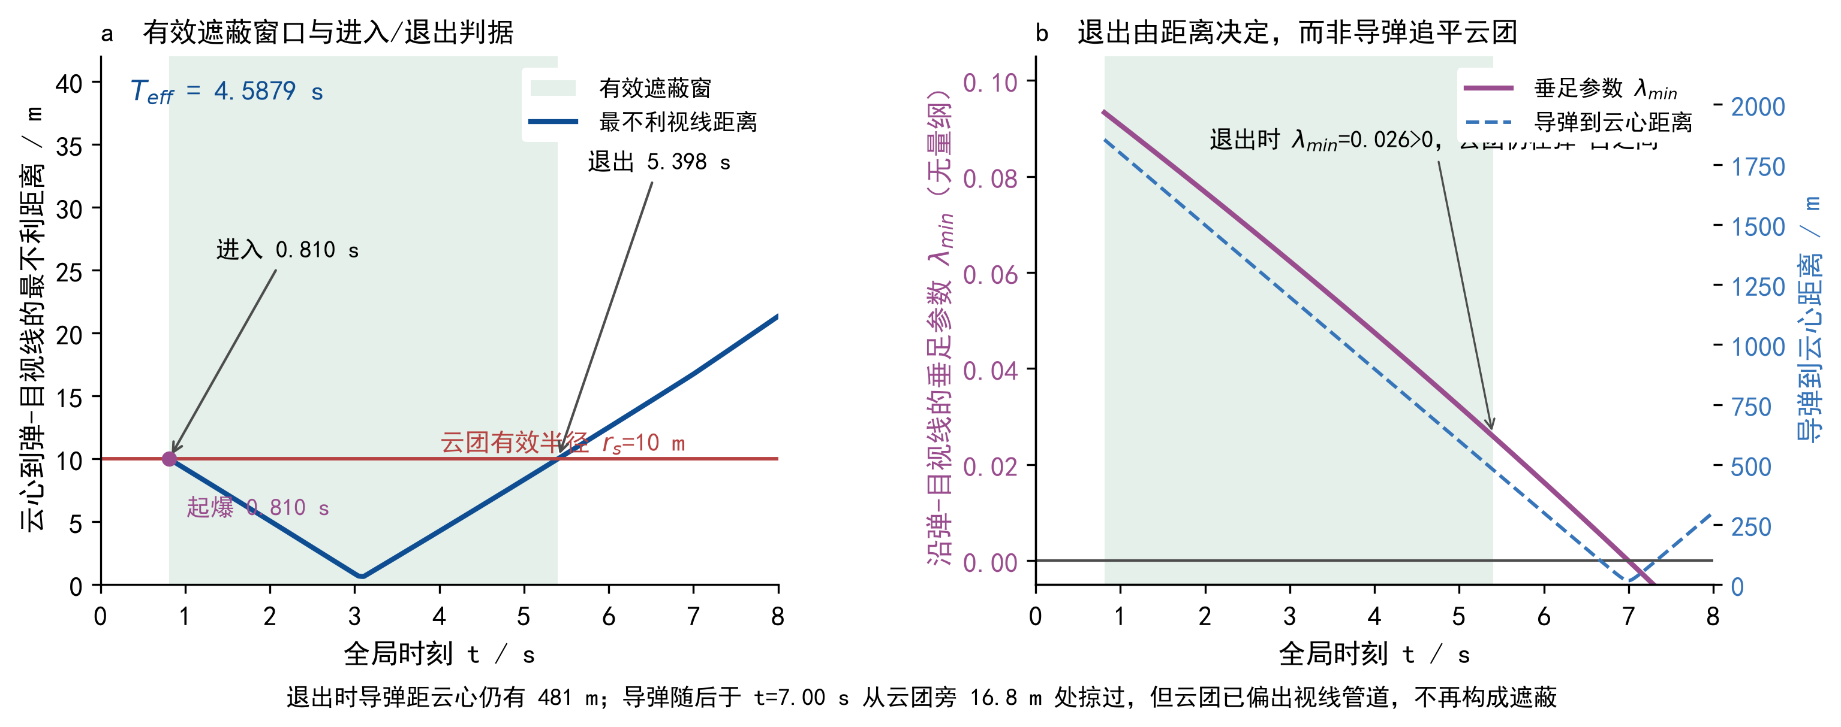
问题二遮蔽窗口与退出机理
图 4 问题二有效遮蔽窗口与进入/退出判据的时间历程
注：(a) 蓝线为最不利视线距离，红线为 10 m 阈值，阴影为遮蔽窗口；(b) 紫线为 $λ_{min}$，蓝虚线为导弹到云心距离。
图 4(a) 显示遮蔽从起爆瞬间（0.810 s）即开始——云心起爆时就已落在全部视线的 10 m 范围内；4(b) 显示退出时 $λ_{min}=0.026>0$，云团仍在导弹前方，退出由距离回升到 10 m 决定，与问题一”追平退出”的机理不同：本问云团布设得早，导弹尚未追及云团遮蔽就已失效。
最优性验证。图 5 从两个剖面展示目标函数的结构，用于支撑全局最优性判断。
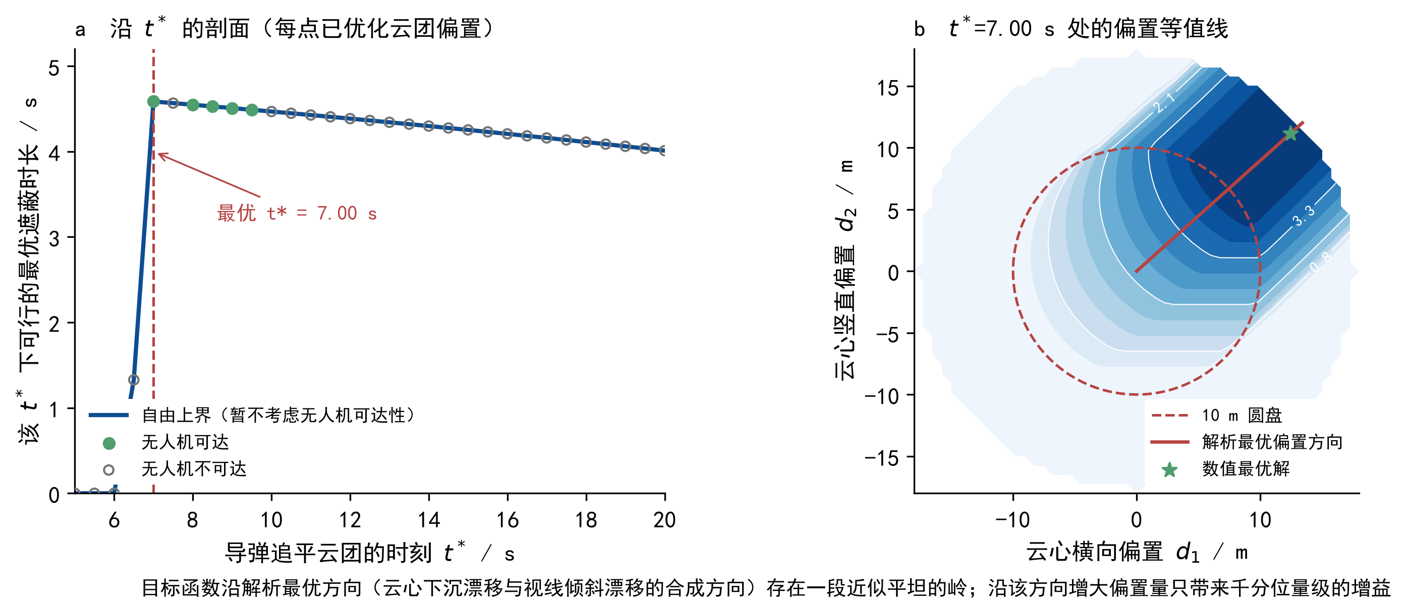
问题二优化地形剖面
图 5 问题二沿 t* 剖面与偏置等值线的优化地形
注：(a) 每个 t* 处的绿色点为该剖面内已优化云团偏置后的可达遮蔽时长，蓝线为忽略无人机可达性的自由上界；(b) t*=7.0 s 处遮蔽时长随 (d1, d2) 的等值线，红星为数值最优解，红线为解析最优偏置方向，红圈为 10 m 圆盘。
图 5(a) 表明可达遮蔽时长随 $t^{*}$ 减小而增大，最优 $t^{*}=7.00$ s 处贴着可达边界（更小的 $t^{*}$ 受起爆高度与速度上限约束不可达）；(b) 表明等值线存在一条沿解析最优方向、千分量级起伏的平坦岭，数值最优解落在岭上。结合三项独立证据——忽略可达性的自由上界 4.5881 s 与最优解仅差 0.0003 s；带可达约束的三维网格穷举最大值 4.5854 s 低于优化器结果；解析弦长公式 (10) 预测 4.4724 s 与数值解偏差 2.52%（差异来自目标圆柱尺寸的二阶效应）——可以判断 4.5879 s 已触及或非常接近全局最优。
灵敏度。表 8 给出关键参数扰动后的重优化结果。
表 8 问题二关键参数灵敏度（扰动后重新优化）
扰动 | T_eff/s | 说明
g：9.8 → 9.81 / 10 | 4.5879 / 4.5879 | 对 g 不敏感
v：−10% / −5% | 4.5818 / 4.5850 | 速度下偏仅轻微损失
φ：−0.20° / +0.20° | 4.5852 / 4.5199 | 对航向较敏感
τ：−5% / −10% | 4.5857 / 4.5835 | 引信下偏鲁棒
τ：+5% / +10% | 4.3916 / 4.1934 | 引信上偏损失明显
注：数据来源：表格/Q2/q2_sensitivity.csv，各行在扰动约束下重新优化；φ 扰动的基准值为 6.1522°。
表 8 显示最优解是”陡峭的窄峰”：速度相对宽松（不低于约 135 m/s 即可保持 4.58 s 量级），但航向系统偏差需控制在约 0.1°、引信时间不得明显偏长（+10% 即损失约 0.4 s），才能逼近 4.59 s。这一精度敏感性对工程投放的指向与引信控制提出了明确要求，是该方案落地的主要约束。此外，8 项独立验证（正演回归、决策映射、稠密采样判据复核、解析公式预测、局部最优性、网格收敛、窗口未受起爆截断、暴力网格全局校验）全部通过（代码/Q2/test_q2_checks.py）。本问结论：最优有效遮蔽时长 4.5879 s，最优策略为 v=140 m/s、φ=6.15°、t_rel=0.2196 s、τ=0.5909 s。

六、问题三的建模与求解

6.1 问题三分析
问题三要求同一架 FY1 投放三枚干扰弹干扰 M1，新增两条题面约束：同一无人机两次投放至少间隔 1 s；不同弹的遮蔽可以不连续。目标因此变为三云团遮蔽区间的并集总时长——三枚弹的价值在于互补衔接，而非各自独立计长。
决策结构为三枚弹共享航迹参数 $(v,φ)$、各自独立 $(t_{rel}^{(i)},τ^{(i)})$。沿用问题一、二冻结的正演算子与并集计长后，本问的核心是弄清：在间隔约束下三枚弹最多能覆盖多长的并集窗口、第三枚弹还能否增加价值。对这类强几何约束问题，直接高维搜索难以回答”是否已到最优”，因此本文先做结构分析推导解析上界，再用全局优化验证结构解可达。

6.2 多弹并集模型与结构解
并集目标与间隔约束。以 $W_{i}$ 记第 $i$ 枚弹云团的遮蔽区间集，优化目标与约束为
$max |\underset{i=1}{\overset{3}{⋃}}W_{i}|, t_{rel}^{(i+1)}−t_{rel}^{(i)}≥1 \text{s},$ (11)
式中三枚弹的投放时刻按先后排序后要求相邻间隔不小于 1 s，遮蔽时长先把相互重叠的单弹窗口合并再计量。为压缩变量，起爆点直接由起爆时刻与引信时间参数化：
$x_{c}=17800+vcosφ t_{det}, y_{c}=vsinφ t_{det}, z_{c}=1800−1/2gτ^{2},$ (12)
投放时刻由 $t_{rel}=t_{det}−τ$ 回代，自动满足抛体一致性。
三条几何硬约束与解析上界。结构分析得到三条把最优解钉死的约束：
其一，窗口晚端上界 7.3706 s。云团水平坐标不小于 FY1 初始位置的 $x=17800$ m（$cosφ>0$ 且 $t_{det}≥0$），而导弹在 7.3706 s 追平 $x=17800$ 断面，此后任何云团都落到导弹身后（$λ→0$），遮蔽不可能延续；且只有 $t_{det}=0$ 的弹（云团恰落在 FY1 初始位置上空）能触到该上界。
其二，窗口起点下界 1.0 s。承担晚端的弹必须取最早起爆（$t_{det}=0$）；受 1 s 投放间隔约束，次早的弹 $t_{det}≥1$ s；而在最优航向平台内，该弹起爆瞬间恰已落在 10 m 管道内，故并集窗口最早只能从 1.0 s 开始。
其三，第三枚弹必然零贡献。第三枚弹 $t_{rel}≥2$ s，起爆点 $x_{c}≥18079$ m；而”导弹—真目标中心连线”在 $x=18079$ m 处的高度约 $0.1x_{c}≈1808$ m，已高于 FY1 的 1800 m 巡航高度——云团只能从不超过 1800 m 处起爆并下沉，够不到视线管道；叠加间隔约束下 $y$ 向偏置爬升不足，第三枚弹在全航向域内都无法产生遮蔽，只能作为合法冗余存在。
综合三条约束，并集窗口不超过 $[1.0, 7.3706]$ s，即
$T_{∪} ≤ 7.3706−1.0 = 6.3706 \text{s}.$ (13)
v 的消元论证。结构解中云团位置族只依赖 $φ$（联立 $x$、$y$ 两个方向的视线匹配条件时 $v$ 消去），$v$ 仅标度 $t_{det}$ 的绝对时刻；$v$ 越大则各弹起爆越早、窗口起点越早，故 $v$ 取题给上限 140 m/s 最优。

6.3 模型求解与结果分析
求解方法。按”结构解 → 航向一维扫描锁定平台 → 7 维差分进化全局验证（随机种群、注入结构解）→ 6 起点 Nelder-Mead 精修”的顺序求解。7 维 DE 从随机种群独立收敛到结构解，6 个起点全部收敛到同一最优值，说明结构解不是局部搜索的偶然产物。最优策略见表 9。
表 9 问题三最优投放策略（三弹即投即爆，v=140 m/s，φ=4.5768°）
弹号 | 投放时刻/s | 起爆时刻/s | 投放点即起爆点/m | 遮蔽窗口/s | 作用
1 | 0 | 0 | (17800.00, 0.00, 1800.00) | [4.8472, 7.3706] | 承担窗口晚端
2 | 1 | 1 | (17939.55, 11.17, 1800.00) | [1.0000, 5.4499] | 承担窗口起点
3 | 2 | 2 | (18079.11, 22.34, 1800.00) | 无 | 合法冗余（零贡献）
注：数据来源：表格/Q3/q3_optimal_solution.csv 与 表格/Q3/q3_summary.json（逐云团窗口）；引信时间 τ=0，即受领任务后立即投放并瞬时起爆；并集窗口 [1.0000, 7.3706] s，总时长 6.3706 s。
表 9 的策略与 6.2 节结构完全对应：弹 1 触到晚端上界 7.3706 s，弹 2 从间隔约束允许的最早时刻 1.0 s 起承担起点，两窗重叠使并集无缝衔接；弹 3 受第三条硬约束压制零贡献。总遮蔽 6.3706 s 与解析上界式 (13) 之差仅 $3×{10}^{−10}$ s——最优性由几何论证保证，不依赖优化器。图 6 给出三弹时序与合并窗口。
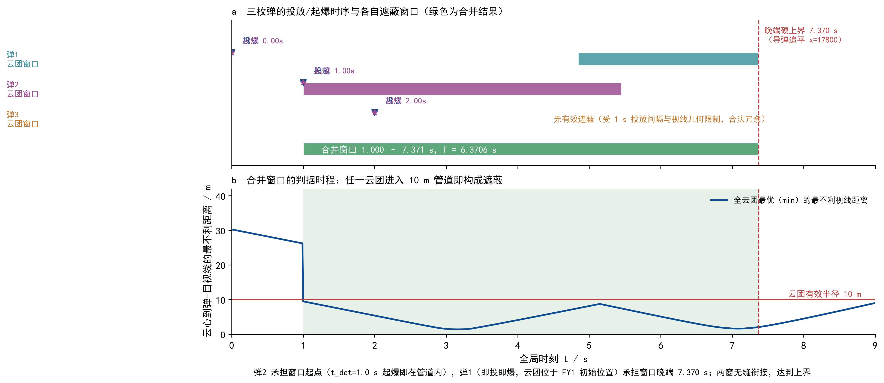
问题三三弹时序与并集窗口
图 6 问题三三弹投放/起爆时序、各自遮蔽窗口与合并窗口
注：(a) 三条横带为各弹遮蔽窗口，绿色为合并结果，红虚线为导弹追平 x=17800 断面的 7.3706 s 硬上界；(b) 合并窗口内任一云团进入 10 m 管道即构成遮蔽，曲线为全云团最不利视线距离。
图 6(a) 直观展示无缝衔接：弹 2 窗口从 1.0 s 起延续到 5.45 s，弹 1 窗口从 4.85 s 接力至 7.37 s 上界；(b) 中合并判据曲线在窗口内始终不超过 10 m 阈值，且在约 3.1 s 与 6.3 s 出现两个低谷，分别对应弹 2、弹 1 云团最贴近视线的时刻。图 7 从航向扫描角度验证结构解的稳健性。
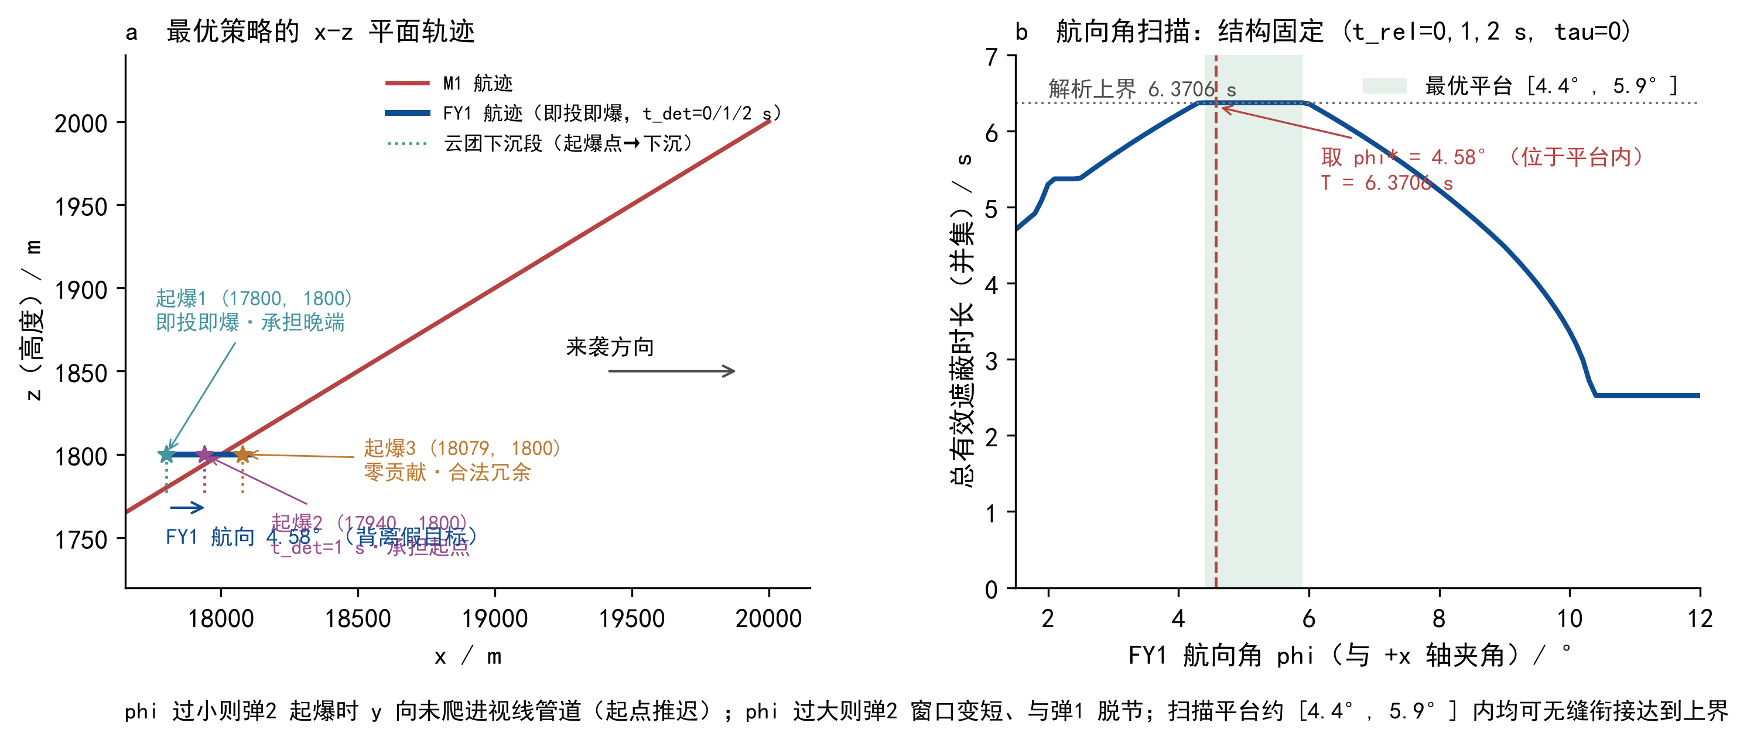
问题三轨迹与航向扫描平台
图 7 问题三最优策略 x–z 轨迹与总遮蔽时长随航向角的扫描曲线
注：(a) 三枚弹均即投即爆，起爆点沿 FY1 航迹分布，云团自起爆点下沉；(b) 横轴为 FY1 航向角，蓝线为总并集遮蔽时长，阴影为最优平台 [4.4°, 5.9°]，红虚线为所取的 φ=4.5768°。
图 7(b) 显示总时长在 [4.4°, 5.9°] 内保持 6.3706 s 的平台，取平台内的 4.5768° 对 ±0.25° 扰动完全不敏感；航向过小则弹 2 起爆时 $y$ 向未爬进管道、起点推迟，过大则弹 2 窗口变短且与弹 1 脱节。表 10、表 11 给出基线对照与灵敏度。
表 10 问题三基线方案对照
方案 | 并集遮蔽时长/s | 合并窗口/s
三弹 naive（均朝假目标，问题一式接力） | 1.3621 | [8.06, 9.42]
问题二最优单弹 | 4.5879 | [0.81, 5.40]
双弹（去掉弹 3） | 6.3706 | [1.00, 7.37]
三弹最优 | 6.3706 | [1.00, 7.37]
注：数据来源：表格/Q3/q3_baselines.csv。
表 11 问题三灵敏度分析
情形 | 并集遮蔽时长/s
基准（φ=4.5768°，v=140，间隔 1 s） | 6.3706
φ −0.25° / +0.25° / +0.50° | 6.3706 / 6.3706 / 6.3706
φ −0.50° | 6.2592
v −2 / −5 / −10 m/s | 6.3706 / 6.3338 / 6.1723
投放间隔 0.5 s（反设对照） | 6.3706
投放间隔 2 s（对照） | 2.5234
注：数据来源：表格/Q3/q3_sensitivity.csv。
表 10 中双弹与三弹同值，从数值上直接证实第三枚弹零贡献；naive 朝假目标方案的三窗与问题一完全重叠、无任何增益，再次说明”背离假目标”是全部增益的前提。表 11 显示解对平台内航向扰动与小幅速度损失鲁棒；把投放间隔放松到 0.5 s 亦无增益——瓶颈在进盘几何而非间隔，而间隔收紧到 2 s 时仅剩弹 1 有效（2.5234 s），印证 1 s 间隔正是本问窗口起点的决定性约束。验证方面，16 项断言（回归、约束逐项、720 点圆柱表面稠密采样复核、窗口无缝性、7 变量局部最优性、4 档网格收敛、上界一致性、可复现性）全部通过（代码/Q3/test_q3_checks.py）。题目要求的交付文件 result1.xlsx 已按题目所列要素生成（官方模板附件缺失，自建表头含弹号、方向、速度、投放时刻与点、起爆时刻与点，见 表格/Q3/result1.xlsx）。本问结论：三弹策略的总有效遮蔽为 6.3706 s，达到可证解析上界。

七、问题四的建模与求解

7.1 问题四分析
问题四由 FY1、FY2、FY3 各投放一枚干扰弹干扰 M1。三机初始位置差异极大：FY1 (17800, 0, 1800) 紧邻导弹来向，FY2 (12000, 1400, 1400) 居中，FY3 (6000, −3000, 700) 近目标而高度仅 700 m。与问题三的两个本质区别：每机只投一枚，投放间隔约束不适用（该约束只限同机多弹）；三机无共享参数，三枚弹完全解耦，唯一耦合是目标取并集。
由此自然的问题分解是：先求各机单弹最优，再检验三段窗口是否重叠——若互不重叠，各机独立最优之和即并集最优。求解的关键在于每机单弹优化需适配各自空域的几何条件，不能照搬 FY1 的结构。

7.2 解耦的单机优化模型
单机参数化。把问题二的良态参数化推广到任意起点飞机：决策变量 $(t^{*},d_{1},d_{2},v)$ 四维，$P^{*}=M(t^{*})+d_{1}n_{1}+d_{2}n_{2}$ 为 $t^{*}$ 时刻云心位置。由飞机初始位置 $U_{0}=(x_{0},y_{0},z_{0})$ 反解可执行参数：飞机到 $P^{*}$ 水平距离 $L$，则
$t_{det}=\frac{L}{v}, z_{det}=P_{z}^{*}+3 (t^{*}−t_{det}), τ=\sqrt{\frac{z_{0}−z_{det}}{g/2}},$ (14)
式中 $t_{det}$ 为飞抵投放点的时刻，$z_{det}$ 反推云团起爆高度（云团自起爆下沉至 $t^{*}$ 时恰到 $P_{z}^{*}$），$τ$ 为对应引信时间。约束为 $0≤τ≤t_{det}$（先投放后起爆）、$0≤z_{det}≤z_{0}$、$v∈[70,140]$。每机独立求解式 (8) 的四维优化，再合成并集。
解耦条件。各机单弹最优之和等于并集最优的充分条件是各机最优窗口互不重叠。该条件在求解后检验：三段窗口间隙达 7.1 s 与 6.5 s，远大于参数扰动可能引起的窗口漂移（灵敏度显示单机窗口位置对 ±2% 扰动的漂移为数秒以内），因此解耦成立；另以 300 组十二维 ±2% 高斯联合扰动验证联合解无提升空间（最大提升 0）。
两个结构发现。其一，FY2、FY3 的最优解呈”大偏置扫过式”结构：云心偏离中心视线平面 33 m 与 91 m，静止停在”视线随导弹逼近而旋转所扫过的路径”上，起爆瞬间视线恰好扫到云团，随后视线继续旋转、云团偏出管道。这与 FY1 的”对准式”结构（弦心对准圆盘中心）不同——远距空域视线旋转快、且 FY3 高度余量极小，扫过式是唯一可行形态，因此 $d_{1}$ 的搜索范围必须放宽（±200 m），人为窄边界会错过最优。其二，速度必须作为决策变量：若强制 $v=140$，FY3 受”远窗口要求起爆晚（寿命约束 $t_{det}≥t^{*}−20≈24$ s）而飞机距离近（$t_{det}=L/v≤22$ s）“双向夹逼，加上 700 m 巡航高度低于视线在其空域的要求高度，完全无可行遮蔽；放开 $v$ 后配合扫过式结构方可行且最优（各机最优收敛到约 140 m/s）。

7.3 模型求解与结果分析
求解方法。每机 4 维差分进化（Sobol 初始种群、注入结构解、双随机种子 42/2024 一致性校验）加边界约束 Nelder-Mead 精修，粗、中、精三档网格口径。最优策略见表 12。
表 12 问题四最优投放策略（三机各一弹，并集总时长 11.7461 s）
无人机 | v/(m/s) | φ/(°) | 投放时刻/s | 起爆时刻/s | 起爆点/m | 遮蔽窗口/s | 单机时长/s
FY1 | 140.00 | +6.15 | 0.2196 | 0.8105 | (17912.82, 12.16, 1798.29) | [0.81, 5.40] | 4.5879
FY2 | 140.00 | −51.17 | 8.4128 | 12.5365 | (13100.39, 32.69, 1316.68) | [12.54, 16.53] | 3.9918
FY3 | 140.00 | +73.23 | 23.0542 | 23.0547 | (6931.04, 90.36, 700.00) | [23.05, 26.22] | 3.1664
注：数据来源：表格/Q4/q4_optimal_solution.csv 与 表格/Q4/q4_summary.json；FY1 沿用问题二冻结最优解；三段窗口互不重叠，间隙 7.14 s 与 6.53 s。
表 12 中三机窗口天然错开为早、中、晚三段接力：导弹沿直线飞向假目标，依次掠过 FY1、FY2、FY3 所在空域，视线扫过各机附近空域的时刻由几何决定，无需人为错开。图 8 给出三机时序与并集判据。
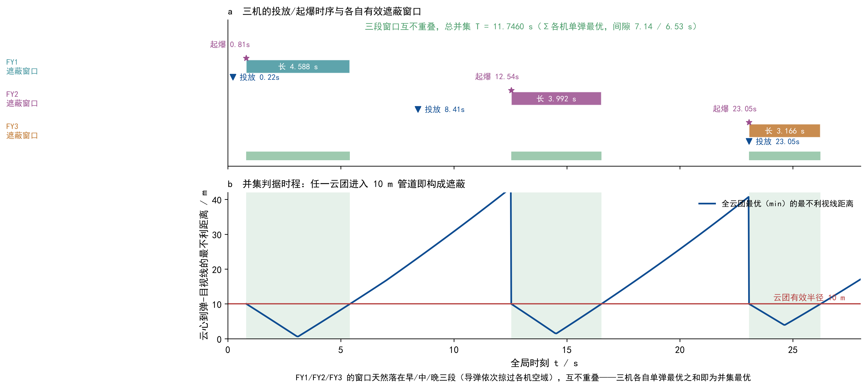
问题四三机时序与并集窗口
图 8 问题四三机投放/起爆时序、各自遮蔽窗口与并集判据时程
注：(a) 三条横带为各机遮蔽窗口，绿色为并集（互不重叠），标注各机窗口时长；(b) 并集判据曲线在三个窗口内分别降至 10 m 阈值以下。
图 8(a) 显示三段窗口互不重叠、各机独立贡献；(b) 中判据曲线在窗口之间大幅回升（最高约 40 m），说明任何相邻两窗都不可能自然衔接——这正是解耦条件成立、以及本问总时长无法通过微调衔接的原因。图 9 给出三机航迹全景与单机贡献对比。
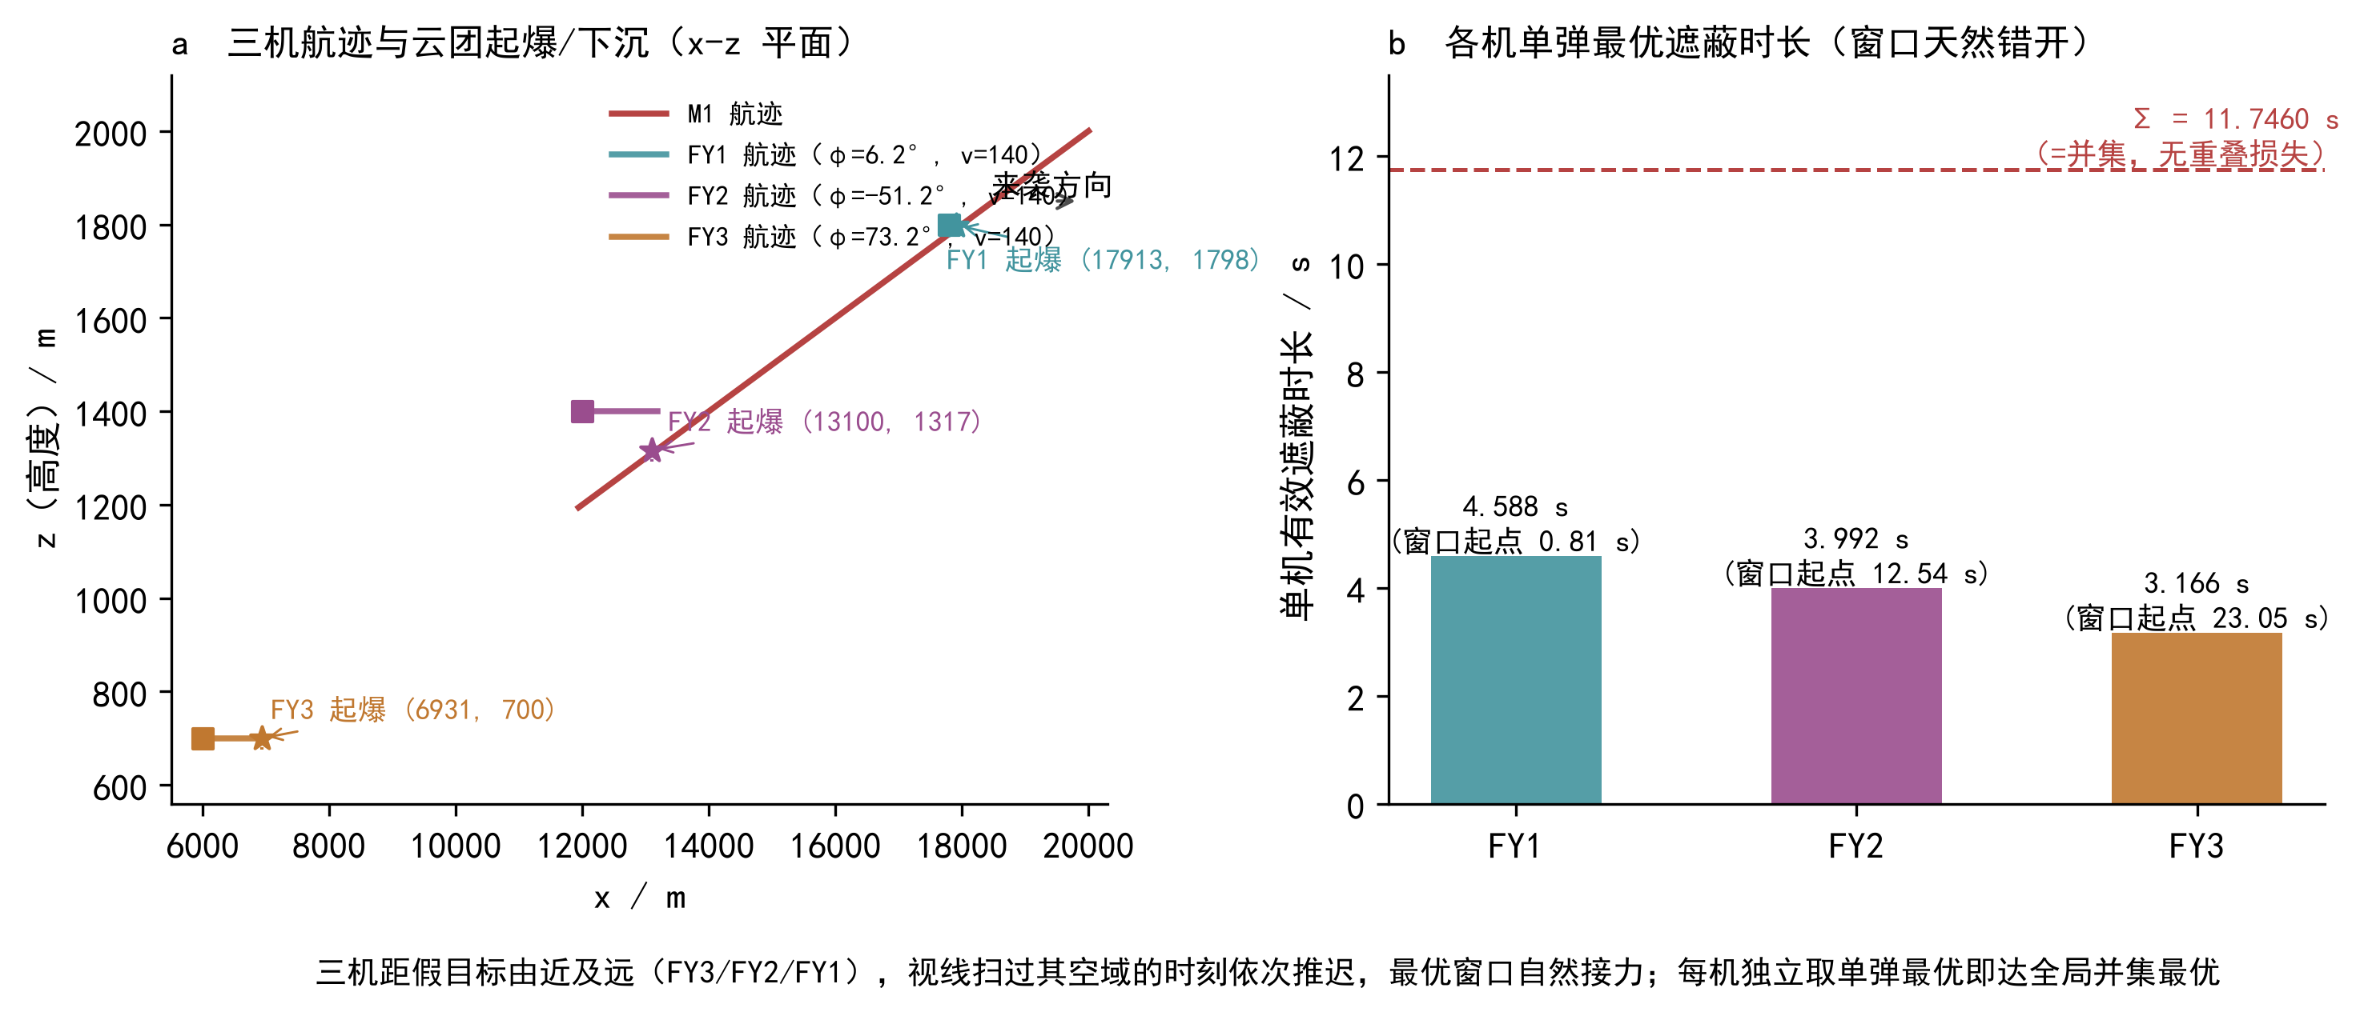
问题四三机航迹与单机贡献
图 9 问题四三机航迹、起爆点分布与各机单弹最优遮蔽时长
注：(a) x–z 平面三机航迹与云团起爆/下沉段；(b) 各机单弹最优时长柱状图，虚线为三机并集总时长（无重叠损失）。
图 9(a) 显示 FY3 起爆点几乎就在其初始位置附近（即投即爆、700 m 高度），FY2 投放后飞行约 4.1 s 才起爆；(b) 显示并集总时长恰等于三机单机最优之和（无重叠损失），验证表 12 的合计值。表 13、表 14 给出基线对照与灵敏度要点。
表 13 问题四基线方案对照
方案 | 并集遮蔽时长/s | 合并窗口/s
naive（三机均朝假目标，v=120, t_rel=1, τ=3.6） | 2.4800 | [6.74, 9.22]
仅 FY1（问题二最优） | 4.5879 | [0.81, 5.40]
FY1+FY2（无 FY3） | 8.5797 | [0.81, 5.40]；[12.54, 16.53]
三机最优 | 11.7461 | [0.81, 5.40]；[12.54, 16.53]；[23.05, 26.22]
注：数据来源：表格/Q4/q4_baselines.csv。
表 14 问题四灵敏度要点（±2% 扰动，节选）
无人机 | 扰动量 | 单机时长/s | 变化/s
FY2 | t* −2% | 2.8506 | −1.1412
FY2 | v −2% | 3.7360 | −0.2558
FY3 | d1 −2% | 0（越过可行域边界） | −3.1664
FY3 | d1 +2% | 2.7940 | −0.3723
FY3 | v −2% | 2.6959 | −0.4705
FY1 | d1 +2% | 4.5437 | −0.0442
注：数据来源：表格/Q4/q4_sensitivity.csv（24 组扰动节选）；“越过可行域边界”指扰动使解离开可行域而被罚为 0，属于可行域狭窄的表现，非真实损失。
表 13 显示三机协同相对 naive 方案提升约 4.7 倍，FY3 在高难度空域贡献了 3.17 s。表 14 显示最敏感方向是 FY3 的横向偏置 $d_{1}$（可行域狭窄，−2% 即越界）与 FY2 的相遇时刻 $t^{*}$（−1.14 s）；而三段窗口间隙大，解对窗口位置的整体漂移高度鲁棒——单机窗口即使漂移数秒也不会与其他窗口重叠造成损失。验证方面，23 项断言（回归、每机约束逐项、4096 点圆柱表面稠密采样复核、并集一致性、12 变量 300 组联合扰动零提升、4 档网格收敛、可复现性）全部通过（代码/Q4/test_q4_checks.py）。题目要求的交付文件 result2.xlsx 已生成（自建表头同 result1，见 表格/Q4/result2.xlsx）。本问结论：三机各一弹的并集有效遮蔽为 11.7461 s。

八、问题五的建模与求解（待建模补充）
【待补充】问题五要求五架无人机（每架至多三枚弹）对 M1、M2、M3 三枚导弹实施干扰，并将策略保存至 result3.xlsx。截至本稿撰写，该问尚未完成建模与求解，正文不作任何未经计算支撑的叙述。需要补充的工作与输入包括：
- 多导弹分配模型：三枚导弹初始位置与到达假目标的时刻不同（按式 (1) 计算分别约 67.0 s、63.7 s、60.4 s），各机—各弹对哪枚导弹在哪个时间窗有遮蔽能力，需先建立”弹—导弹”可行配对的几何筛。
- 多机多弹调度：同机三弹受 1 s 间隔约束、多机之间解耦的结构能否延续到多导弹情形，取决于”一弹能否同时遮蔽多枚导弹”的判定，需扩展判据为对多导弹取并集或引入权重的目标函数。
- 交付模板：result3.xlsx 官方模板缺失，需用户补传或确认沿用自建表头。
- 计算依据：完成上述建模与求解后，依据 modeling_output/ 中 Q5 目录的产物补写本节，并同步更新摘要。

九、模型评价与总结

9.1 模型优点
判据严格且经多重对照。精确圆柱判据把柱面完全遮蔽严格降为上下底面圆周判定，计入前后关系，避免了点目标口径的系统性高估与漏判导弹越过的错误；点目标与包络球两个对照判据构成夹逼，三判据差异不超过 3.2%，结论不依赖特定几何口径。
最优性不依赖优化器。问题三通过三条几何硬约束推导出解析上界并被构造性达到（差 $3×{10}^{−10}$ s）；问题二用自由上界、带约束网格穷举、解析弦长公式三重证据支撑全局最优性。各问均另配 8–23 项独立验证断言与双随机种子一致性校验，回归测试保证各问共用同一套正演实现。
参数化适配薄可行域。良态参数化 $(t^{*},d_{1},d_{2})$ 把”云心落在 10 m 管道内”的薄流形约束转化为有界良态搜索，是问题二至问题四优化得以收敛的关键；大偏置扫过式结构的发现说明参数化具备表达不同遮蔽形态的通用性。

9.2 模型局限
云团与环境的简化。云团按 10 m 有效半径的刚体球处理，忽略扩散变形与风场影响，均源于题面未给参数；真实烟幕的浓度梯度与边界不确定性会影响遮蔽边界的精确时刻，但不影响本文策略的结构性结论（航向选择、投放时序、接力结构）。
确定性框架。全部结论建立在标称弹道上，未考虑导航误差、引信误差与风扰下的随机化。问题二的灵敏度已表明航向 0.1° 量级的系统偏差即造成可感知损失，工程落地需配合闭环修正或鲁棒化重优化，本文未展开。
问题五未覆盖。多导弹分配与多机多弹调度的联合优化尚未完成，当前模型不能直接给出问题五答案。

9.3 改进方向
后续可从三方面延伸：其一，把遮蔽判据从”几何完全遮蔽”推广为带浓度衰减的加权模型，考察结论对云团物理模型的敏感性；其二，在决策模型中加入航向、引时间的随机误差分布，做鲁棒优化或机会约束规划，并复用本文的灵敏度表确定误差预算；其三，在问题一至问题四的模型基座上完成问题五的”弹—导弹”配对筛选与调度优化。

参考文献
[1] 全国大学生数学建模竞赛组委会. 2025 年高教社杯全国大学生数学建模竞赛 A 题：烟幕干扰弹的投放策略[Z]. 2025.
[2] 蔡志杰. 2025 年全国大学生数学建模竞赛 A 题赛后讲评[EB/OL]. 全国大学生数学建模竞赛组委会, 2025.（仅作建模思路旁证，未取其数值结果）
[3] Virtanen P, Gommers R, Oliphant T E, et al. SciPy 1.0: fundamental algorithms for scientific computing in Python[J]. Nature Methods, 2020, 17(3): 261-272.
[4] Harris C R, Millman K J, van der Walt S J, et al. Array programming with NumPy[J]. Nature, 2020, 585(7825): 357-362.

附录

附录 A 关键代码与复现说明
全部代码位于 modeling_output/代码/，复现方式与作用见表 A1。
表 A1 代码清单与复现入口
文件 | 作用 | 复现入口
common/model_core.py | 共享常量、运动学、精确圆柱判据与对照判据、遮蔽区间求解 | 被各问引用
Q1/q1_solve.py | 问题一求解，导出全部 CSV | python q1_solve.py（约 2–10 s）
Q1/test_core_checks.py | 问题一核心判据独立单元测试（10 项） | python test_core_checks.py
Q2/q2_solve.py、q2_fast_core.py | 问题二全局优化、双路线交叉验证、灵敏度、基线 | python q2_solve.py（约 12 min）
Q2/test_q2_checks.py | 问题二八项独立验证 | python test_q2_checks.py
Q3/q3_solve.py、q3_fast_core.py | 问题三结构解、φ 扫描、7 维 DE 验证、上界与灵敏度 | python q3_solve.py（约 6 min）
Q3/test_q3_checks.py | 问题三十六项验证 | python test_q3_checks.py
Q4/q4_solve.py | 问题四单机优化、并集合成、解耦验证、灵敏度 | python q4_solve.py（约 5 min）
Q4/test_q4_checks.py | 问题四二十三项验证 | python test_q4_checks.py
注：运行环境 Python 3.14，依赖 numpy、scipy、pandas、matplotlib；全部求解为确定性算法（问题二至四的差分进化已固定随机种子），结果可复现。

附录 B 交付文件与逐弹窗口
问题三、问题四的题目交付文件分别见 表格/Q3/result1.xlsx、表格/Q4/result2.xlsx（官方模板附件缺失，按题目”方向、速度、投放点、起爆点”要素自建表头，并附口径说明）。问题三逐弹遮蔽窗口：弹 1 [4.8472, 7.3706] s、弹 2 [1.0000, 5.4499] s、弹 3 无；问题四逐机窗口见表 12。其余支撑表格（逐时刻判据量明细、t* 剖面、网格收敛、多起点收敛、暴力网格记录等）见 modeling_output/表格/ 各问目录。

